Week-end yoga à Orly 2024
Samedi 27 et Dimanche 28 avril
Samedi 25 et dimanche 26 mai
(Débutants et intermédiaires, 10 heures de pratique)

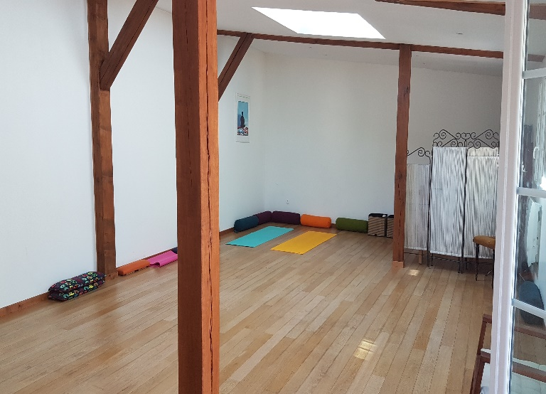 | 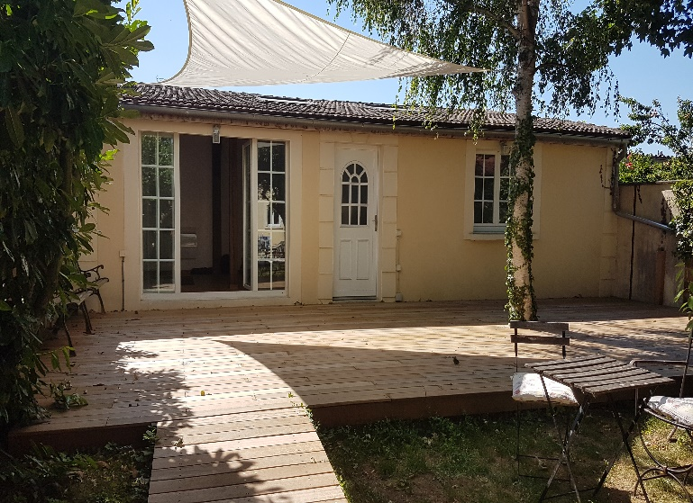

Lieu : 57 avenue Henri Barbusse 94310 Orly

Programme samedi et dimanche :

10h30/13h : Vinyasa et Kundalini yoga (yoga dynamique et yoga de l’énergie)

13h/15h : Pause déjeuner

15h/17h30 : Méditation, yin yoga, pranayama et relaxation profonde

17h30/18h30 : Thé, tisane, café, fruits secs.

Tarif week-end : 110 € (journée 70€), tarifs étudiants : 90 € (journée 60€)

Déjeuner : Vous avez aussi la possibilité d’apporter votre repas et déjeuner au jardin ou au parc Méliès situé à 50m du studio.

Réservation indispensable, 10 places maximum.
Renseignements et informations : 07 81 71 08 52

